國立臺北商業大學

資 訊 管 理 系

113資訊系統專案設計

**系統手冊**



**組 別：第113407組**

**題 目：智慧侍茶師**

**指導老師：施智文老師**

**組 長：11046020 顏聿茗**

**組 員：11046006 張家愷 11046035 徐若蓁**

**11046036 洪藝芸**

**中華民國113年1月3日**

**目錄**

1. **背景與動機** 4

1-1背景介紹 4

1-2動機 4

1-3系統目的與目標 4

1-4預期成果 5

1. **營運計畫** 6

2-1可行性分析 6

2-2商業模式－Business model 7

2-3 市場分析－STP 8

2-4 五力分析 8

1. **系統規格 9**

3-1系統架構9

3-2系統軟、硬體需求與技術平台 10

3-3使用標準與工具 10

1. **專案時程與組織分工 12**

4-1專案時程12

4-2專案組織與分工13

1. **需求模型15**

5-1使用者需求15

5-2使用個案圖16

5-3使用個案描述 17

5-4分析類別圖 18

1. **設計模型** 19

6-1循序圖 19

6-2設計類別圖 24

1. **實作模型215**

7-1佈署圖 25

7-2套件圖 25

7-3元件圖 27

7-4狀態機、時序圖 28

1. **資料庫設計**

8-1資料庫關聯圖

8-2表格及其Meta data

表目錄

表3-1-1 系統架構 9表3-2-1 系統軟硬體需求 10

表3-3-1 使用標準與工具表 11

表5-2 使用個案圖 17

表5-3-1 填寫問卷 18

表5-3-2 查看歷史紀錄 18

表5-3-3 登入(員工) 18

表5-3-4 更新庫存 19

表6-1-1 循序圖－使用者註冊 20

表6-1-2循序圖-使用者登入 20

表6-1-3循序圖-使用者填寫表單(登入版) 21

表6-1-3-1循序圖-使用者填寫表單(未登入版) 21

表6-1-4循序圖-店員POS機點餐 22

表6-1-5循序圖-庫存資料 22

表6-1-6循序圖-銷售資料 23

表6-1-7循序圖-進貨資料 23

表6-1-8循序圖-退貨資料 24

表6-2類別圖 25

表7-1佈署圖 26

表7-2-1前端套件圖 26

表7-2-2後端套件圖 27

表7-2-3資料庫套件圖 27

表7-3元件圖 28

表7-4-1 狀態機－使用者註冊 29

表 7-4-2 狀態機－使用者登入 30

表7-4-3 狀態機－使用者填表單(登入版) 31

表7-4-3-1 狀態機－使用者填表單(未登入版) 32

表7-4-4 狀態機－店員POS機點餐 33

表7-4-5 狀態機－庫存資料 34

表7-4-6 狀態機－銷售資料 35

表7-4-7 狀態機－進貨資料 36

表7-4-8 狀態機－退貨資料表 37

表7-4-9 時序圖 38

表8-1-1 關聯式資料庫ER圖 39

表8-2-1 資料表 40

表8-2-2 資料表描述－01顧客資料表 41

表8-2-3 資料表描述－02顧客問題資料 42

表8-2-4 資料表描述－03員工登入 42

表8-2-5 資料表描述－04銷售資料 43

表8-2-6 資料表描述－05對比銷售資料 44

表8-2-7 資料表描述－06藥草庫存資料 45

表8-2-8 資料表描述－07 進貨資料 46

1. 前言

1-1 背景介紹

在現代社會中，人們對於健康和養生方式的關注日益增加。許多人不僅尋求有效的養生方法，更希望這些方法是天然的。在這樣的需求下，草藥茶作為一種傳統且有效的療法，受到了廣泛關注。傳統的草藥店以其提供的草藥飲品和個性化服務吸引了大量的顧客。

這個想法的背景是為了提供一種更現代化、更智能化的草藥店體驗，讓客戶可以在感冒或生病時得到更有效的治療，同時享受到更舒適、更個性化的服務。透過科技的應用，我們可以提高服務的效率和準確性，同時保留傳統草藥店的溫馨和人情味，為客戶提供一個全新的草藥養生體驗。

在當今社會，人們對於天然療法的需求越來越高，尤其是在感冒或生病時。草藥店作為一種提供草藥茶以及個性化服務的場所，擁有著獨特的吸引力。然而，傳統的紙卡溝通方式或許已無法滿足現代客戶的需求。因此，我們提出了將草藥店服務智能化的方案，以提供更快速、更個性化的服務。

我們計劃改善草藥店的服務流程。客戶將通過問卷的方式，提供有關他們的症狀、健康需求以及過往的草藥使用歷史等信息。將根據這些信息提出相應的問題，以幫助客戶確定最適合他們需求的草藥茶。若客戶不滿意推薦，也可提供其他相似選擇，直到客戶滿意為止。

 此外，我們計劃整合製作流程，與製作草藥飲品的員工之間的溝通更加流暢。這將有助於確保草藥的配方更加準確和滿足客人的需求。同時，我們也將建立客戶和草藥種類的資料庫，前者用以搜集客戶的資料和反饋數據，可了解客戶過往的紀錄和喜好種類，確保客戶獲得更好的體驗；後者可以在系統判斷完成後，來給出相對應需要的草藥和比例配方。

1-2 動機

目前這間草藥店依賴紙卡溝通和侍茶師的經驗來推薦草藥茶和調配比例，這種方式存在一些效率低和人員不夠的問題。因此，我們想將這種傳統的草藥店與現代科技相結合，通過演算法我們可以更有效地了解客戶的需求和症狀，根據客戶的個人資料和過往紀錄推薦最適合的草藥茶，並調配出相應草藥茶的比例，還能有效解決侍茶師不足的問題。

1-3 系統目的與目標

我們系統的主要目的是可以有效和顧客溝通，並且能及時產出正確的藥草配方給員工使用，次要目標是可以利用資料庫來掌控藥草的庫存，還有顧客的歷史紀錄，下次顧客再光臨就可知道上次的配方紀錄。

1-4 預期成果

使用網頁當前端，顧客可在上面做完相關回答之後(使用前顧客需先登入)，再由員工方的前端產出判斷結果，就可以按照結果提供顧客茶飲。

第2章 營運計畫

**2-1可行性分析**

* 1. 市場可行性分析:

市場調查:調查市場內對於健康飲品的需求，以及喜好程度。

競爭分析:探討當地的手搖飲競爭狀況，以及其他類似的健康茶飲，去了解他們的銷售模式、產品特色和推廣狀況。

目標市場定位:調查目標市場的客源，像是追求健康的顧客，要去保留住這一個目標客群。

* 1. 技術可行性分析:

藥草的供應鏈:可以選擇穩定的供應商，像是跟種植這方面的藥草農民合作。

製作的設備和器具:確保設備運作正常，以及器具沒有損壞。

保持藥草的品質:嚴格控管藥草的品質，確保其藥草的新鮮度、純度等。

* 1. 財務可行性分析:

成本分析:去計算開店的租金、人力成本、進貨成本等等，去計算每杯成本大概多少。

收益分析:根據自身成本，以及市場競爭狀況來去推測銷售量預期和銷售額。

風險評估:考慮可能發生的風險因素，例如市場競爭變動、原物料成本提高，去應對這些不確定的風險所制定的計畫。

**2-2商業模式－Business model**

* Key Partners:社群媒體、物流配送、藥草供應商和農民、本組組員
* Key Activities:藥草品質控管、行銷推廣
* Key Resources:良好的機器設備、高品質的藥草、專業的服務人員
* Value Propositions:提供天然、健康的飲品、根據顧客的健康狀況和口味訂製的茶飲
* Customer Relationships:客源分析、建立顧客茶飲紀錄
* Channels:廣告、媒體、可透過IG、FB等宣傳
* Customer Segments: 追求健康的人、想喝健康茶飲而不是手搖飲
* Cost Structure: 租金和設備成本、管理成本、藥草原物料進貨成本、人力成本行銷、推廣成本
* Revenue Streams: 藥草茶的銷售收入、其他產品銷售收入、健康諮詢服務

**2-3市場分析－STP**

|  |  |  |
| --- | --- | --- |
| 市場區隔  Segmentation | 目標市場  Targeting | 市場定位  Positioning |
| 人口區隔:顧客年齡、性別  行為區隔:健康意識、品牌忠誠度、購買行為  心理區隔:價值觀、關注健康的人 | 對健康意識高、追求天然食品的消費者。進行重點銷售 | 獨特的藥草茶飲店、客製化的飲品、舒適的用餐環境 |

**2-4五力分析**

1. 消費者的議價能力 Power of customers:

對於追求健康的消費者來說，議價能力不會高，藥草茶飲店目前沒有太多類似的店家，所以大部分可能會選擇此店家來作消費，但是對健康需求不高的消費者則議價能力就相對提高，市場上會有更多的替代店家可以選擇。

1. 供應商的議價能力 Power of suppliers:

種植藥草的供應商不多，代表供應商議價就會提高，建立跟供應商長期合作關係，或者取得更優惠的價格以及其他折扣，就會降低供應商議價能力的影響。

1. 潛在進入者的威脅 Potential of new entrants into the industry:

高威脅、因為目前藥草茶飲沒有到飽和的狀態、進入這市場的門檻也較低，像是低起步成本以及容易取得的供應商資源，進入市場後也會讓現有的藥草茶飲店的銷售額以及利潤造成影響。

* 1. 替代品的威脅 Threat of substitute products:

手搖飲、果汁、水、能量飲料。

* 1. 現有競爭者的威脅 Competition in the industry:

競爭較高，競爭對手有各式的手搖飲店，手搖飲店還會不定時推出新品。

第3章 系統規格

3-1 系統架構

現在的手搖飲店會有各種推銷新飲品的活動，並沒有從顧客的健康思考，本組組員則跟藥草茶飲店合作，藉由傳統的紙卡問卷調查改成線上填寫問卷，計算出最適合每位顧客的茶飲，讓每位來消費的顧客都可以體驗到藥草類的手搖飲然而並不會對身體造成負擔。使用者會先在平板設備填寫問卷，問卷填寫結束後則會將結果回傳至員工介面上以及MySQL中，並經由此系統來去做進銷存系統。

3-2 系統軟、硬體需求與技術平台

網頁應用可以在任何設備上運行，只要有瀏覽器，無論是桌面電腦、筆記本電腦、平板電腦還是手機，使用者都能夠訪問，以及網頁也可以通過響應式設計來調整介面，提供使用者更好的體驗，基於這幾種原因，我們本組決定以網頁開發此系統。

▼表3-2-1 系統軟硬體需求

|  |  |
| --- | --- |
| 系統軟硬體需求-電腦 | |
| 軟體需求 | Web瀏覽器 |
| 網路需求 | Wifi/3G/4G/5G網路 |

3-3 使用標準與工具

下表為本組的開發工具，各項工具的選用說明如下：

* Python：最易解讀的程式，也能夠去方便整理，Django也是採用Python語言來做運行。
* Html：只要有瀏覽器都可以去做訪問，作為本組的前端開發工具。
* Django：Django採用Python 語言編寫，框架組織良好，以其快速開發和整潔，作為本組的後端開發工具。
* Github：建立共同合作的軟體開發平台，結合Fork以及GitKraken工具，可方便管理本組以及各自的資料夾，能清楚追蹤與紀錄每位成員的進度與動態，兼具審視檔案的功能，提供團隊開發更多的便利性，作為本組管理專案進度的工具。

▼表3-3-1 使用標準與工具表

|  |  |
| --- | --- |
| 系統開發環境 | |
| 作業系統 | Windows10、Windows11 |
| 程式開發工具 | |
| 前端 | Html、CSS、JavaScript |
| 後端 | Python、MySQL、Django |
| 文件美工工具 | |
| 文件 | Microsoft Word |
| 簡報 | Microsoft PowerPoint |
| 圖樣 | Canva、Draw.io |
| 影片 | 剪映、HeyGen |
| 專案管理平台 | |
| 專案管理 | Github、Fork、GitKraken |
| 檔案存放 | Github、Google Drive |
| 溝通工具 | Line、Discord |

第4章 專案時程與組織分工

4-1 專案時程:甘特圖

|  |  |  |  |  |  |  |  |  |  |  |  |  |  |  |  |  |  |  |  |  |  |  |  |  |  |  |  |  |  |  |  |  |  |  |  |  |
| --- | --- | --- | --- | --- | --- | --- | --- | --- | --- | --- | --- | --- | --- | --- | --- | --- | --- | --- | --- | --- | --- | --- | --- | --- | --- | --- | --- | --- | --- | --- | --- | --- | --- | --- | --- | --- |
|  |  |  |  |  |  |  |  |  |  |  |  |  |  |  |  |  |  |  |  |  |  |  |  |  |  | 預期進度 | | | | |  | 實際進度 | | | | |
|  | 2024 | | | | | | | | | | | | | | | | | | | | | | | | | | | | | | | | | | | |
| **任務描述** | 一月 | | | 二月 | | | 三月 | | | 四月 | | | 五月 | | | 六月 | | | 七月 | | | 八月 | | | 九月 | | | 十月 | | | 十一月 | | | 十二月 | | |
| 技術學習 |  |  |  |  |  |  |  |  |  |  |  |  |  |  |  |  |  |  |  |  |  |  |  |  |  |  |  |  |  |  |  |  |  |  |  |  |
|  |  |  |  |  |  |  |  |  |  |  |  |  |  |  |  |  |  |  |  |  |  |  |  |  |  |  |  |  |  |  |  |  |  |  |  |
| 題目構想 |  |  |  |  |  |  |  |  |  |  |  |  |  |  |  |  |  |  |  |  |  |  |  |  |  |  |  |  |  |  |  |  |  |  |  |  |
|  |  |  |  |  |  |  |  |  |  |  |  |  |  |  |  |  |  |  |  |  |  |  |  |  |  |  |  |  |  |  |  |  |  |  |  |
| 功能分析 |  |  |  |  |  |  |  |  |  |  |  |  |  |  |  |  |  |  |  |  |  |  |  |  |  |  |  |  |  |  |  |  |  |  |  |  |
|  |  |  |  |  |  |  |  |  |  |  |  |  |  |  |  |  |  |  |  |  |  |  |  |  |  |  |  |  |  |  |  |  |  |  |  |
| 系統需求分析 |  |  |  |  |  |  |  |  |  |  |  |  |  |  |  |  |  |  |  |  |  |  |  |  |  |  |  |  |  |  |  |  |  |  |  |  |
|  |  |  |  |  |  |  |  |  |  |  |  |  |  |  |  |  |  |  |  |  |  |  |  |  |  |  |  |  |  |  |  |  |  |  |  |
| 後端開發 |  |  |  |  |  |  |  |  |  |  |  |  |  |  |  |  |  |  |  |  |  |  |  |  |  |  |  |  |  |  |  |  |  |  |  |  |
|  |  |  |  |  |  |  |  |  |  |  |  |  |  |  |  |  |  |  |  |  |  |  |  |  |  |  |  |  |  |  |  |  |  |  |  |
| 資料庫建置 |  |  |  |  |  |  |  |  |  |  |  |  |  |  |  |  |  |  |  |  |  |  |  |  |  |  |  |  |  |  |  |  |  |  |  |  |
|  |  |  |  |  |  |  |  |  |  |  |  |  |  |  |  |  |  |  |  |  |  |  |  |  |  |  |  |  |  |  |  |  |  |  |  |
| 伺服器架設 |  |  |  |  |  |  |  |  |  |  |  |  |  |  |  |  |  |  |  |  |  |  |  |  |  |  |  |  |  |  |  |  |  |  |  |  |
|  |  |  |  |  |  |  |  |  |  |  |  |  |  |  |  |  |  |  |  |  |  |  |  |  |  |  |  |  |  |  |  |  |  |  |  |
| 前端開發 |  |  |  |  |  |  |  |  |  |  |  |  |  |  |  |  |  |  |  |  |  |  |  |  |  |  |  |  |  |  |  |  |  |  |  |  |
|  |  |  |  |  |  |  |  |  |  |  |  |  |  |  |  |  |  |  |  |  |  |  |  |  |  |  |  |  |  |  |  |  |  |  |  |
| 系統整合 |  |  |  |  |  |  |  |  |  |  |  |  |  |  |  |  |  |  |  |  |  |  |  |  |  |  |  |  |  |  |  |  |  |  |  |  |
|  |  |  |  |  |  |  |  |  |  |  |  |  |  |  |  |  |  |  |  |  |  |  |  |  |  |  |  |  |  |  |  |  |  |  |  |
| 系統測試 |  |  |  |  |  |  |  |  |  |  |  |  |  |  |  |  |  |  |  |  |  |  |  |  |  |  |  |  |  |  |  |  |  |  |  |  |
|  |  |  |  |  |  |  |  |  |  |  |  |  |  |  |  |  |  |  |  |  |  |  |  |  |  |  |  |  |  |  |  |  |  |  |  |
| 文件製作 |  |  |  |  |  |  |  |  |  |  |  |  |  |  |  |  |  |  |  |  |  |  |  |  |  |  |  |  |  |  |  |  |  |  |  |  |
|  |  |  |  |  |  |  |  |  |  |  |  |  |  |  |  |  |  |  |  |  |  |  |  |  |  |  |  |  |  |  |  |  |  |  |  |
| 簡報製作 |  |  |  |  |  |  |  |  |  |  |  |  |  |  |  |  |  |  |  |  |  |  |  |  |  |  |  |  |  |  |  |  |  |  |  |  |
|  |  |  |  |  |  |  |  |  |  |  |  |  |  |  |  |  |  |  |  |  |  |  |  |  |  |  |  |  |  |  |  |  |  |  |  |
| 影片製作 |  |  |  |  |  |  |  |  |  |  |  |  |  |  |  |  |  |  |  |  |  |  |  |  |  |  |  |  |  |  |  |  |  |  |  |  |
|  |  |  |  |  |  |  |  |  |  |  |  |  |  |  |  |  |  |  |  |  |  |  |  |  |  |  |  |  |  |  |  |  |  |  |  |

4-2 專案組織與分工

●主要負責人 〇次要負責人 (每一項只能有1位主要負責人，次要負責人最多2位)

|  |  |  |  |  |  |
| --- | --- | --- | --- | --- | --- |
| 項目/組員 | | 11046020  顏聿茗 | 11046006  張家愷 | 11046035  徐若蓁 | 11046036  洪藝芸 |
| 後端開發 | 資料庫建置 | 〇 | ● |  |  |
| 伺服器架設 | ● | 〇 |  |  |
| 功能A |  |  |  |  |
| 功能B |  |  |  |  |
| 功能C |  |  |  |  |
| 前端開發 | 客製化表單 |  |  | 〇 | ● |
| POS介面 |  |  |  | ● |
| 分類演算法 |  |  | ● |  |
| AI虛擬主播影片 |  |  |  | ● |
| 美術設計 | UI/ UX |  |  |  | ● |
| Web介面設計 |  |  |  | ● |
| 色彩設計 |  |  |  |  |
| Logo設計 |  |  |  |  |
| 素材設計 |  |  |  |  |
| TEST A |  |  |  |  |
| 文件撰寫 | 統整 |  |  |  |  |
| 第1章 前言 |  |  |  |  |
| 第2章 營運計畫 |  |  |  |  |
| 第3章 系統規格 |  |  |  |  |
| 第4章 專題時程與組織分工 | ● |  |  |  |
| 第5章 需求模型 |  |  |  |  |
| 第6章 設計模型 |  |  | 〇 | ● |
| 第7章 實作模型 |  |  | ● | 〇 |
| 第8章 資料庫設計 |  |  |  |  |
| 第9章 程式 |  |  |  |  |
| 第10章 測試模型 |  |  |  |  |
| 第11章 操作手冊 |  |  |  |  |
| 第12章 使用手冊 |  |  |  |  |
| 報告 | 簡報製作 |  |  |  |  |
| 海報製作 |  |  |  |  |
| 影片製作 |  |  |  |  |

**專題成果工作內容與貢獻度表**

|  |  |  |  |
| --- | --- | --- | --- |
| 序號 | 姓名 | 工作內容<各限100字以內> | 貢獻度 |
| 1 | 組長 |  | % |
| 2 | 組員 |  | % |
| 3 | 組員  徐若蓁 | 分類演算法:判斷及調整藥材克數  美編：第一學期logo設計、簡報製作  文件撰寫與統整 | % |
| 4 | 組員  洪藝芸 | 客製化表單:設計客製化表單  POS介面:設計POS機的網站介面  AI虛擬主播影片:設計製作虛擬主播影片  Web介面設計: UI/ UX設計  文件撰寫 | % |
|  | | | 總計:100% |

**第5章　設計模型**

5-1 使用者需求

* 功能性需求：
* 使用者：

1. 用戶註冊和登入：驗證用戶名和生日的正確性。
2. 問卷填寫和提交：在前端頁面上填寫、提交問卷，並得到提交成功的確認。

* 系統：

1. 配方管理：根據問卷數據自動生成藥草配方。
2. 庫存管理：管理藥草庫存數據，並記錄每次更新的時間和數量。

* 非功能性需求：
* 性能：系統在2秒內響應用戶請求，例如登入、問卷提交和配方生成。
* 兼容性：兼容主流的網頁瀏覽器（例如Chrome、Firefox、Safari和Edge）。

**5-2使用個案圖**

▼表5-2 使用個案圖

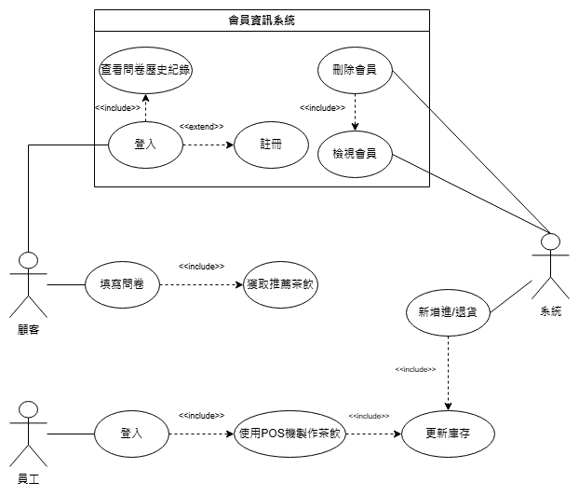

**5-3使用個案描述**

▼表5-3-1 填寫問卷

|  |  |
| --- | --- |
| 使用案例說明 | 填寫問卷 |
| 功能描述 | 顧客可以填寫一份調查問卷，以便系統根據問卷生成藥草配方 |
| 參與者 | 使用者 |
| 前提 | 獲得問卷 |
| 成功條件 | 填寫成功，獲取推薦茶飲 |
| 失敗條件 | 未獲取推薦茶飲 |

▼表5-3-2 查看歷史紀錄

|  |  |
| --- | --- |
| 使用案例說明 | 查看歷史紀錄 |
| 功能描述 | 顧客可以查看過去生成的配方歷史記錄 |
| 參與者 | 使用者 |
| 前提 | 顧客已經成功登入 |
| 成功條件 | 顧客可以查看上一筆記錄 |
| 失敗條件 | 顧客不能查看上一筆記錄 |

▼表5-3-3 登入(員工)

|  |  |
| --- | --- |
| 使用案例說明 | 登入 |
| 功能描述 | 員工可以通過用戶名和密碼登入系統 |
| 參與者 | 員工 |
| 前提 | 員工已經註冊並擁有用戶名和密碼 |
| 成功條件 | 員工可以進行其他操作 |
| 失敗條件 | 員工不能進行其他操作 |

▼表5-3-4 更新庫存

|  |  |
| --- | --- |
| 使用案例說明 | 更新庫存 |
| 功能描述 | 更新當前庫存狀況 |
| 參與者 | 系統 |
| 前提 | 新增進/退貨 |
| 成功條件 | 庫存發生更新 |
| 失敗條件 | 庫存未發生更新 |

**5-4 分析類別圖**

▼表5-4-1 分析類別圖

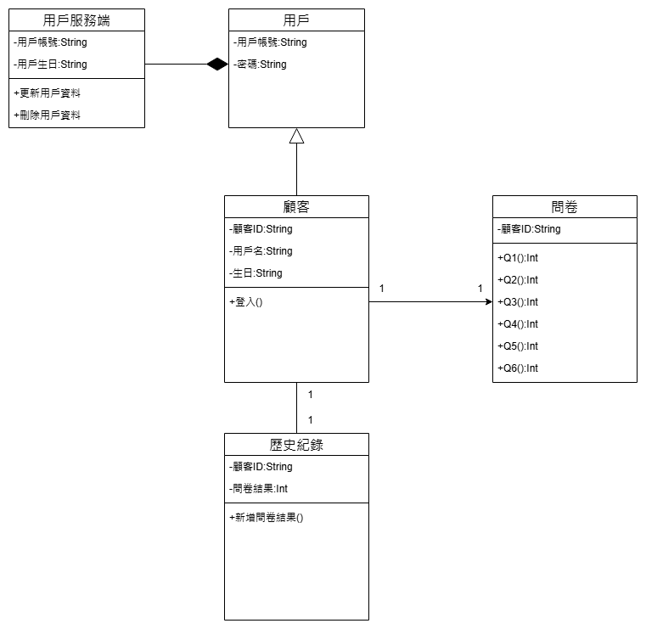

**第6章　設計模型**

**6-1 循序圖**

▼表6-1-1 循序圖－使用者註冊

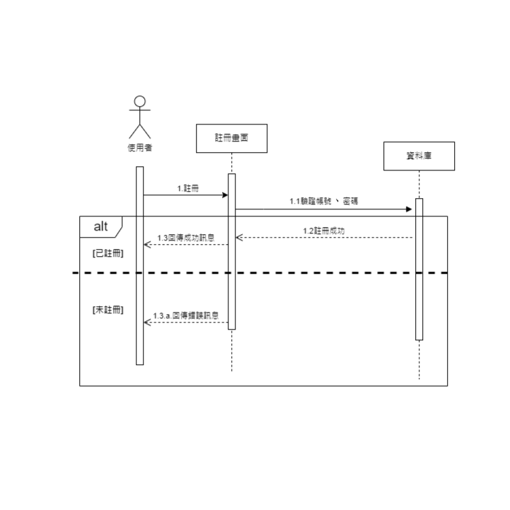

▼表6-1-2循序圖-使用者登入

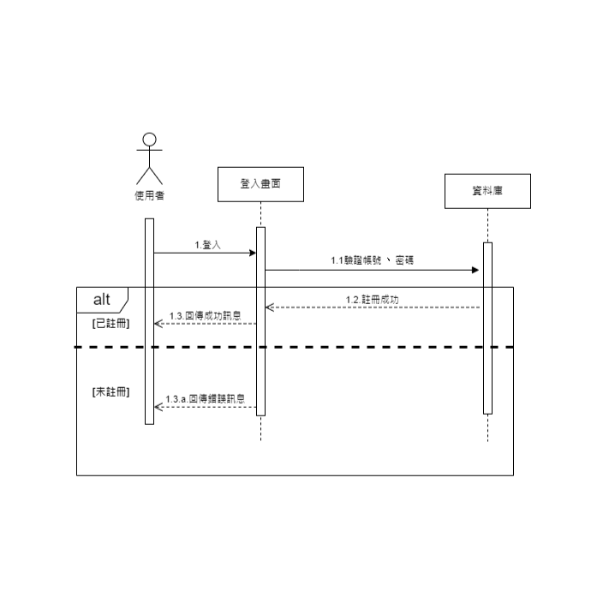

▼表6-1-3循序圖-使用者填寫表單(登入版)

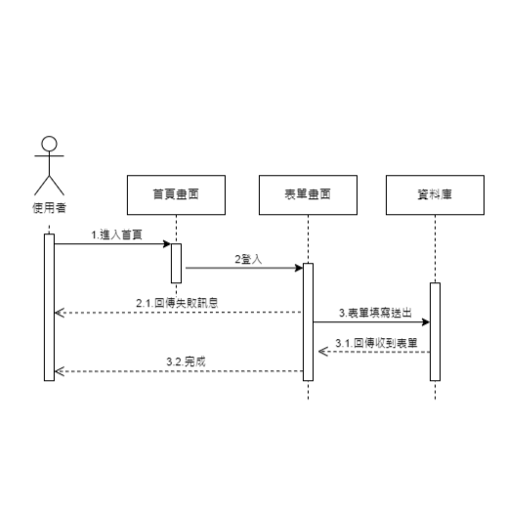

▼表6-1-3-1循序圖-使用者填寫表單(未登入版)

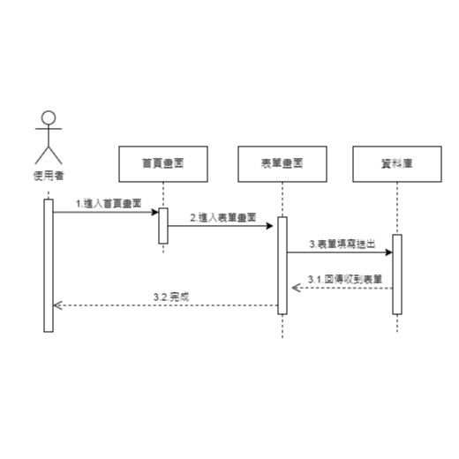

▼表6-1-4循序圖-店員POS機點餐

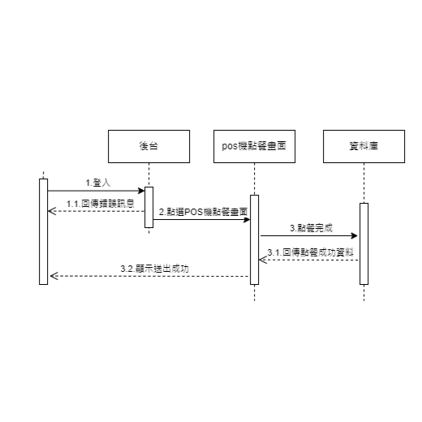

▼表6-1-5循序圖-庫存資料

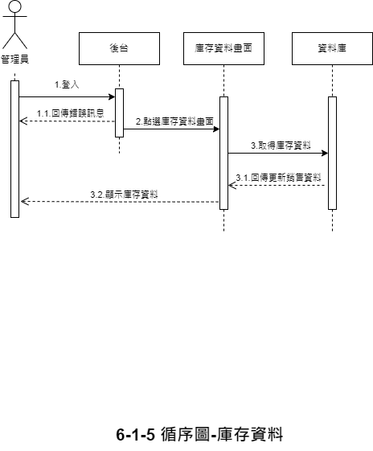

▼表6-1-6循序圖-銷售資料

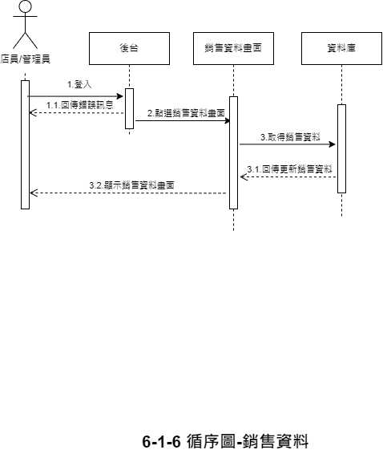

▼表6-1-7循序圖-進貨資料

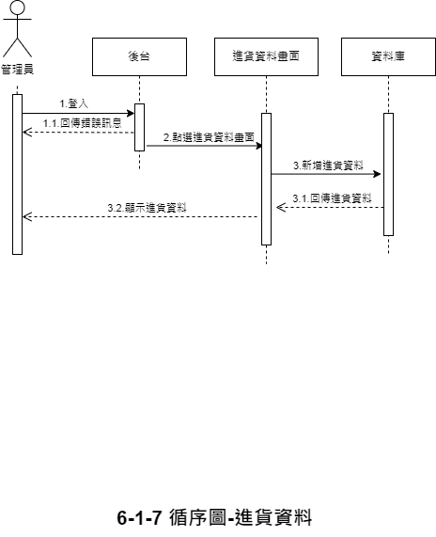

▼表6-1-8循序圖-退貨資料

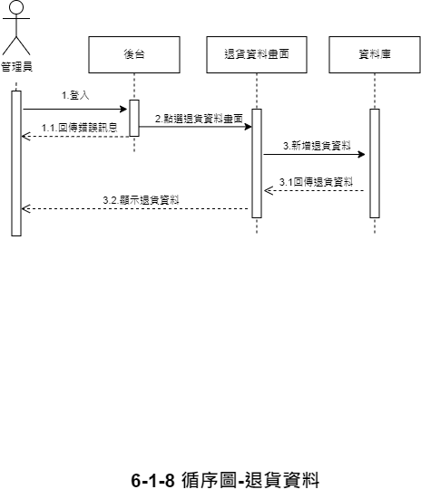

**6-2 設計類別圖**

▼表6-2類別圖



**第7章　實作模型**

**7-1 佈署圖**

▼表7-1佈署圖

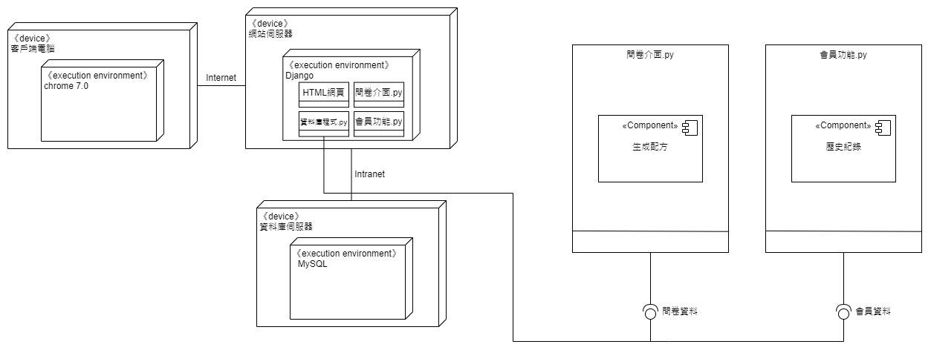

**7-2 套件圖**

▼表7-2-1前端套件圖

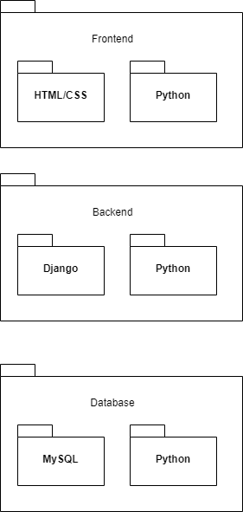

▼表7-2-2後端套件圖



▼表7-2-3資料庫套件圖



**7-3 元件圖**

▼表7-3元件圖

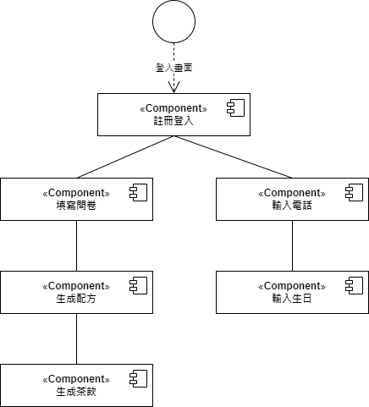

**7-4 狀態機、時序圖**

▼表7-4-1 狀態機－使用者註冊

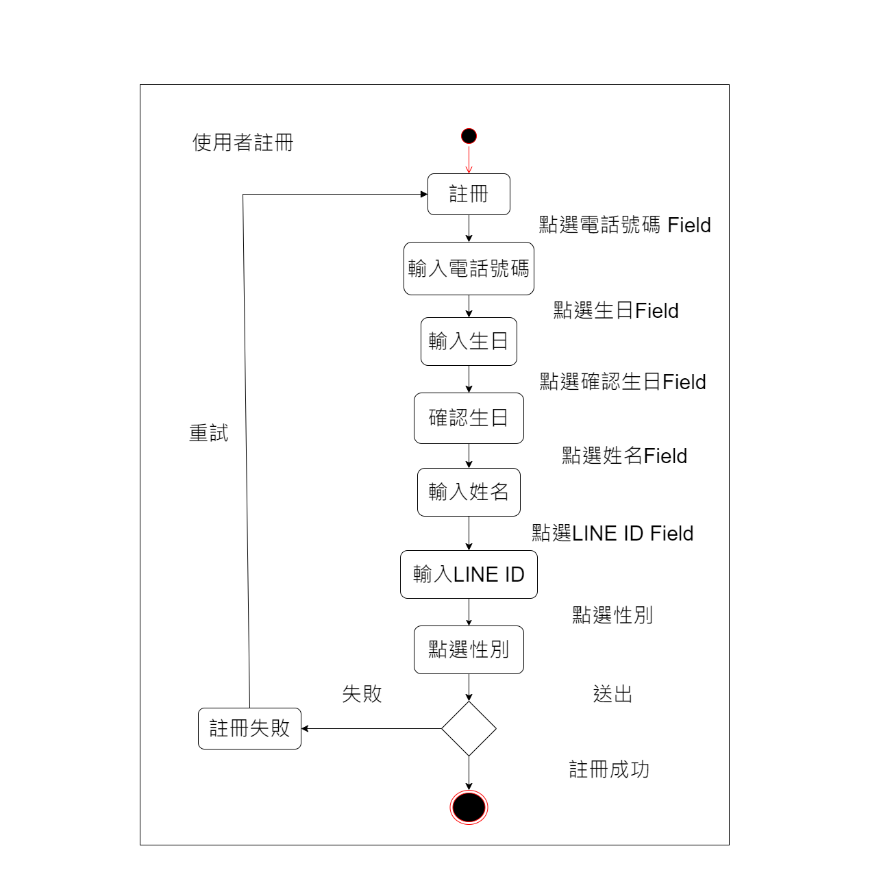

▼表7-4-2 狀態機－使用者登入

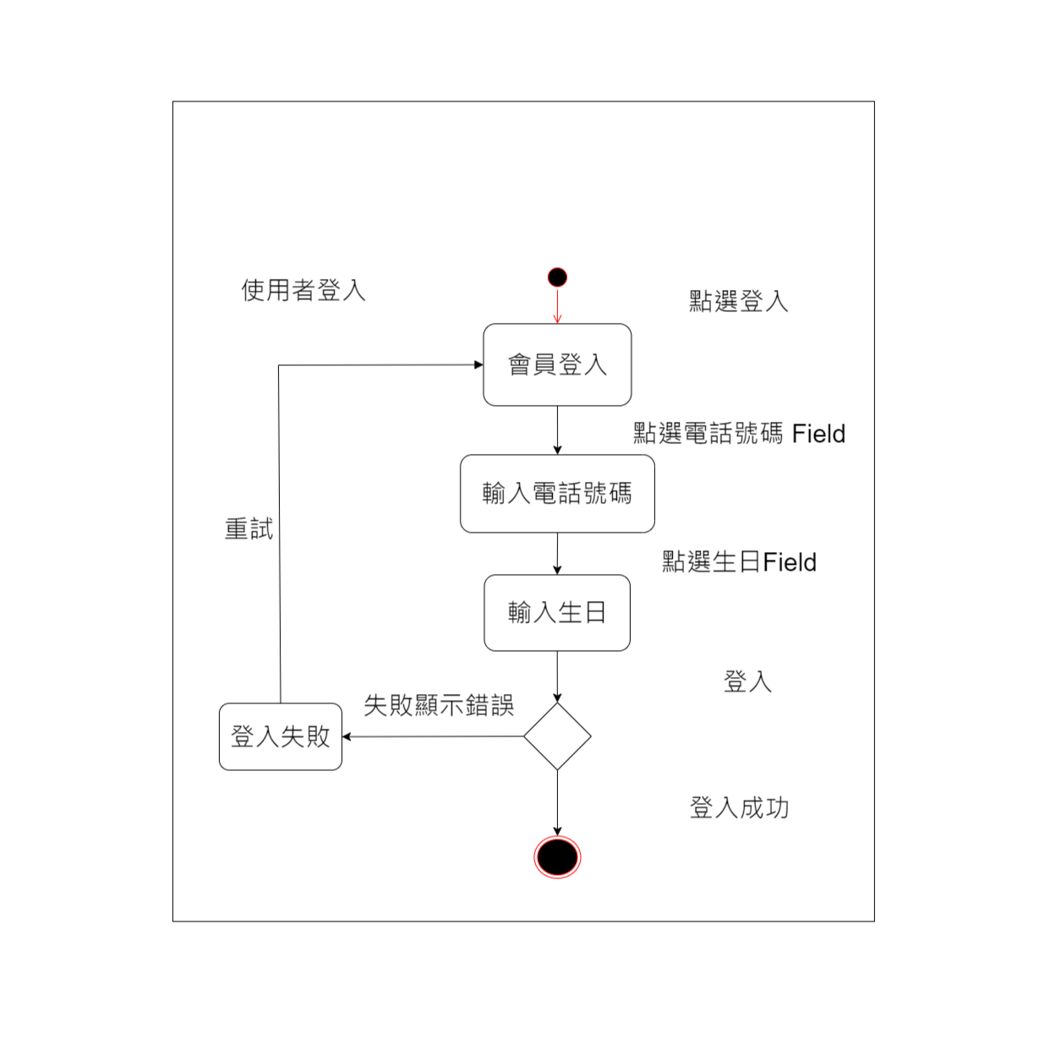

▼表7-4-3 狀態機－使用者填表單(登入版)

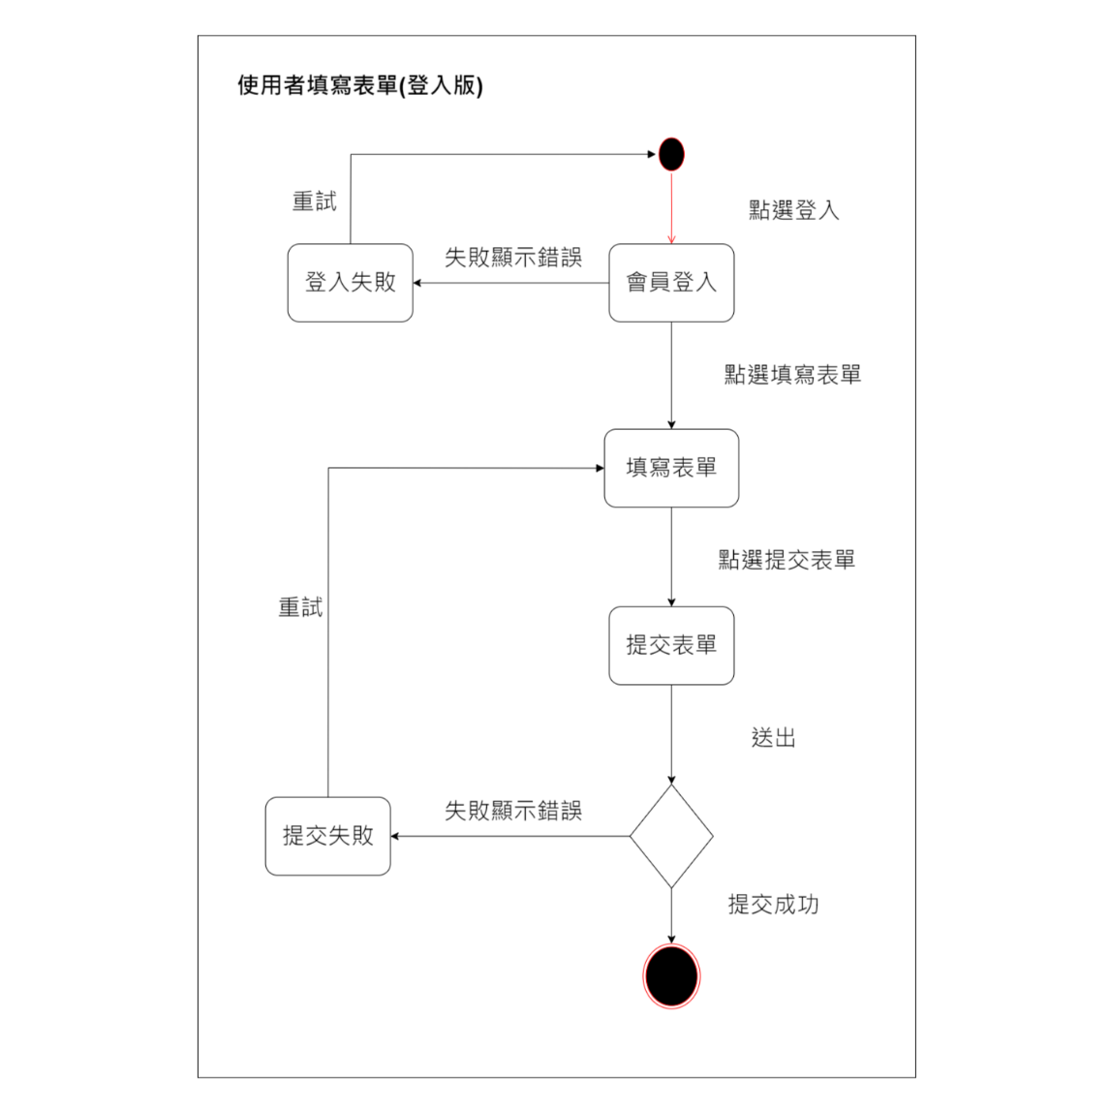

▼表7-4-3-1 狀態機－使用者填表單(未登入版)

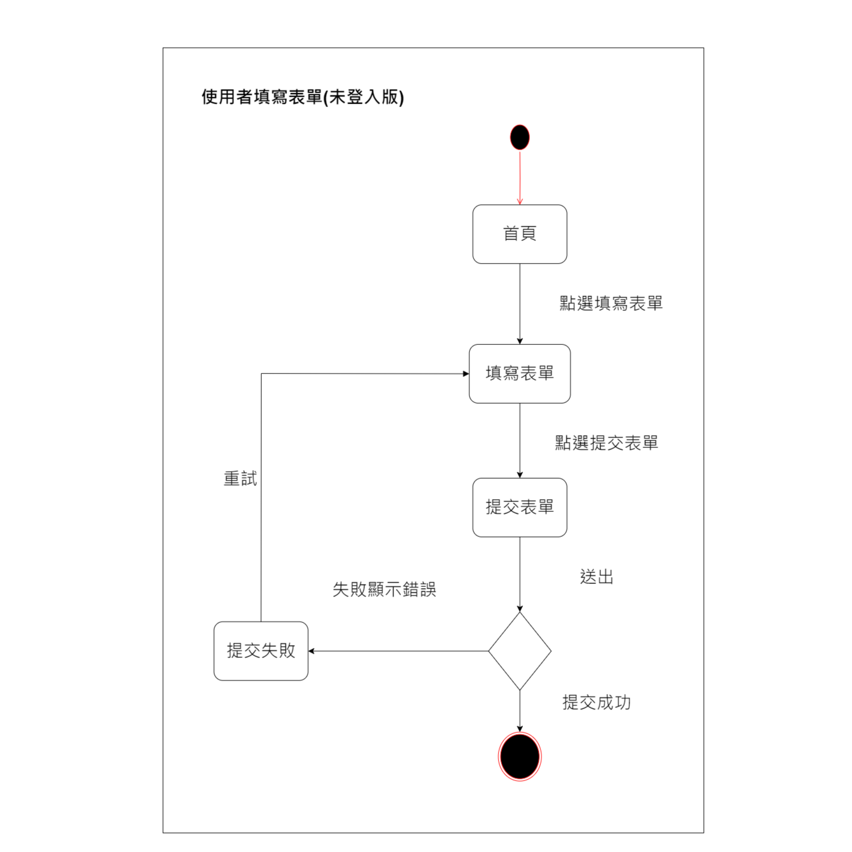

▼表7-4-4 狀態機－店員POS機點餐

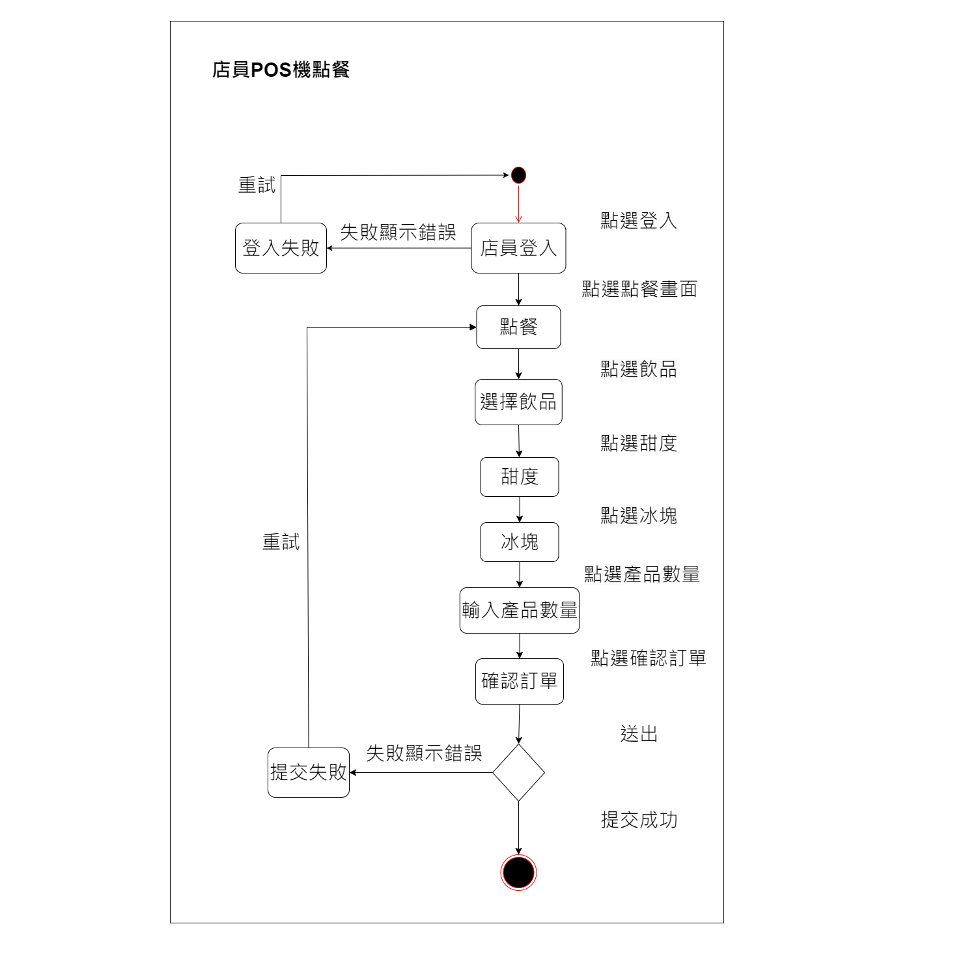

▼表7-4-5 狀態機－庫存資料

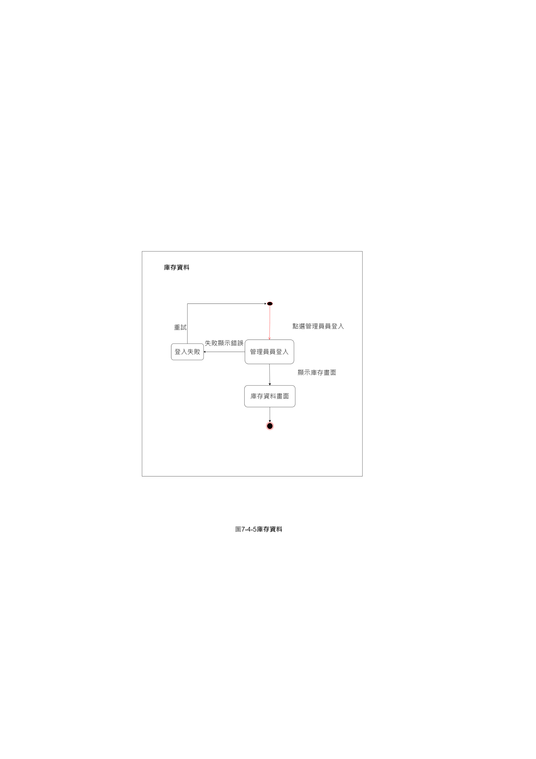

▼表7-4-6 狀態機－銷售資料

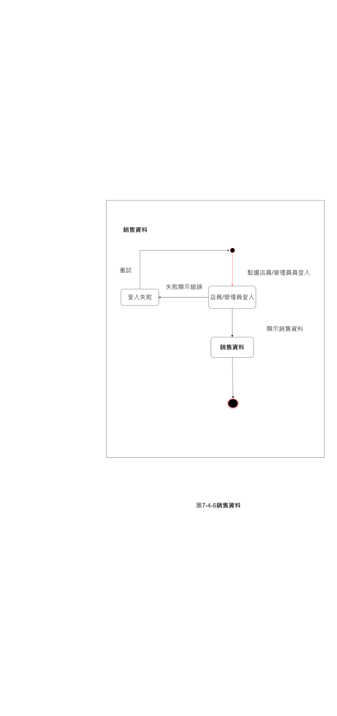

▼表7-4-7 狀態機－進貨資料

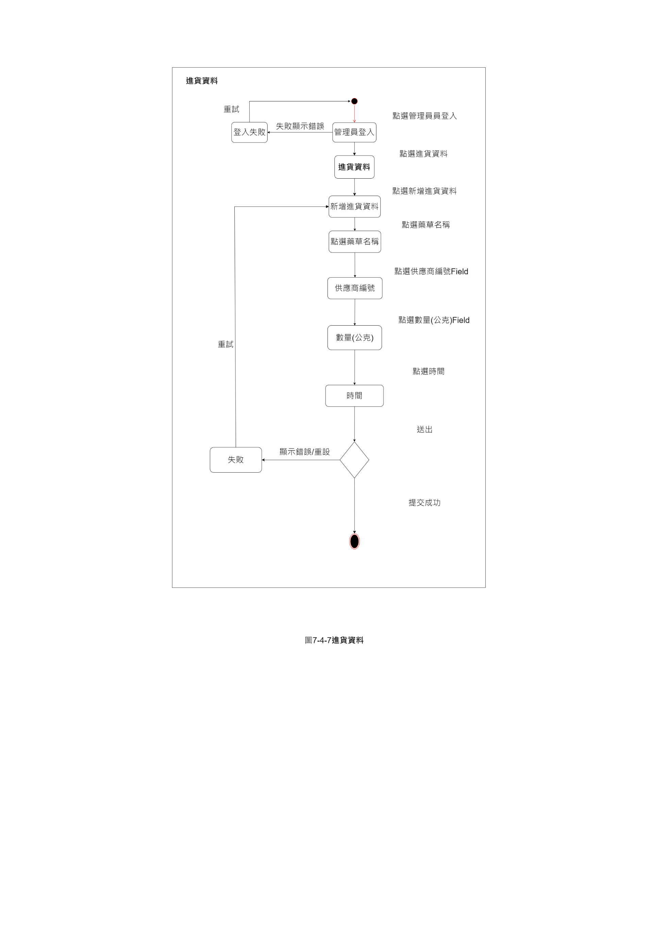

▼表 7-4-8 狀態機－退貨資料

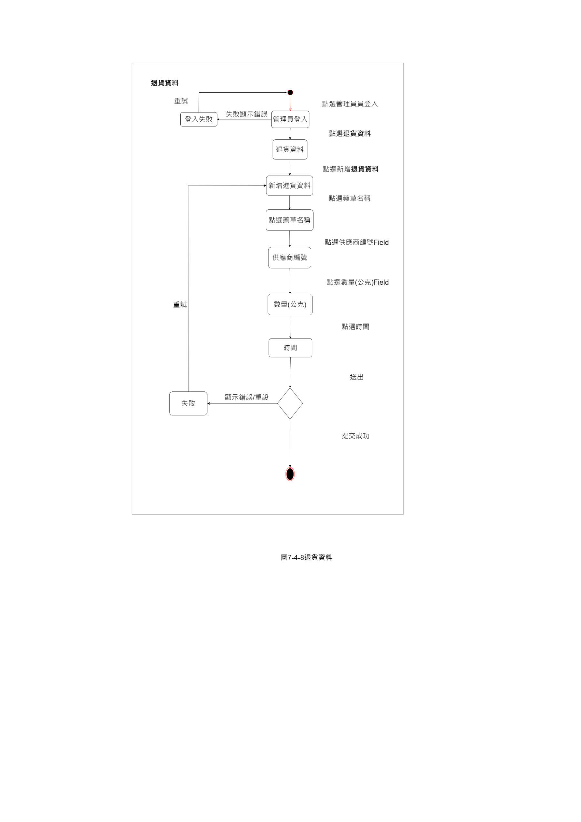

▼表7-4-9 時序圖

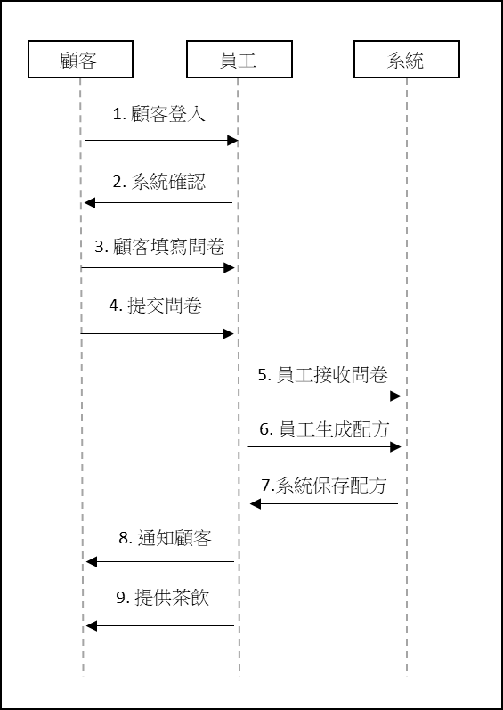

第8章　資料庫設計

8-1 資料庫關聯圖

▼表8-1-1 關聯式資料庫ER圖

8-2 表格及其Meta data

customer存放顧客每位顧客的電話、密碼、名字、性別、生日、line id。symptom of question為存放顧客的問題結果，sale為存放銷貨基本資料，sale_2則是跟sale作對應，若customer_id、product_name、order_time跟sale相同，則可以對照出顧客上次點的茶飲紀錄。herb_stock為存放藥草庫存，紀錄藥草的變動數。Purchase為記錄進貨的藥草量以及時間，時間可以查看藥草是否有無過期，dailycounter為未登入顧客編號，可以計算一天內有多少未登入的顧客。

▼表8-2-1 資料表

|  |  |  |
| --- | --- | --- |
| 資料表編號 | 資料表英文名稱 | 資料表中文名稱 |
| 01 | customer | 顧客基本資料 |
| 02 | symptom of question | 顧客問題資料 |
| 03 | dailycounter | 顧客編號計數器 |
| 04 | sale | 銷售資料 |
| 05 | sale_2 | 對比銷售資料 |
| 06 | herb_stock | 藥草庫存資料 |
| 07 | purchase | 進貨資料 |

01 customer(顧客資料)

▼表8-2-2 資料表描述－01顧客資料

|  |  |  |  |  |  |  |  |
| --- | --- | --- | --- | --- | --- | --- | --- |
| 中文名稱 | 顧客資料 | | 資料表編號 | | 01 | | |
| 英文名稱 | customer | | 主索引 | |  | | |
| 資料表描述 | 顧客資料 | | | | | | |
| 欄位名稱 | 資料型態 | 長度 | 允許空值 | 中文 | | 備註 | 預設值 |
| customer_id | VARCHAR | 15 | 否 | 顧客電話 | | PK |  |
| password | VARCHAR | 128 | 否 | 密碼 | |  |  |
| customer_name | VARCHAR | 10 | 否 | 顧客姓名 | |  |  |
| birthday | VARCHAR | 7 | 否 | 顧客生日 | |  |  |
| sex | VARCHAR | 5 | 否 | 顧客性別 | |  |  |
| line_id | VARCHAR | 45 | 是 | 顧客line id | |  |  |
| last_login | DATETIME |  | 是 | 最後登入時間 | |  |  |
| is_staff | TINYINT | 1 | 否 | 帳號狀態 | | 0/否  1/是 |  |
| is_active | TINYINT | 1 | 否 | 員工權限 | | 0/否  1/是 |  |
| is_superuser | TINYINT | 1 | 否 | 管理員權限 | | 0/否  1/是 |  |

02 symptom of question (顧客問題資料)

▼表8-2-3 資料表描述－02顧客問題資料

|  |  |  |  |  |  |  |  |
| --- | --- | --- | --- | --- | --- | --- | --- |
| 中文名稱 | 顧客問題資料 | | 資料表編號 | | 02 | | |
| 英文名稱 | symptom of question | | 主索引 | |  | | |
| 資料表描述 | 顧客問題資料 | | | | | | |
| 欄位名稱 | 資料型態 | 長度 | 允許空值 | 中文 | | 備註 | 預設值 |
| history_id | INT |  | 否 | 登入問卷編號 | | PK |  |
| customer_id | VARCHAR | 15 | 否 | 顧客電話 | | FK |  |
| question_time | DATETIME |  | 否 | 填寫問卷時間 | |  |  |
| Q1 | INT |  | 是 | Q1問題 | |  |  |
| Q2 | INT |  | 是 | Q2問題 | |  |  |
| Q3 | INT |  | 是 | Q3問題 | |  |  |
| Q4 | INT |  | 是 | Q4問題 | |  |  |
| Q5 | INT |  | 是 | Q5問題 | |  |  |
| Q6 | INT |  | 是 | Q6問題 | |  |  |

03 dailycounter(顧客編號計數器)

▼表8-2-4 資料表描述－03員工登入

|  |  |  |  |  |  |  |  |
| --- | --- | --- | --- | --- | --- | --- | --- |
| 中文名稱 | 顧客編號計數器 | | 資料表編號 | | 03 | | |
| 英文名稱 | dailycounter | | 主索引 | |  | | |
| 資料表描述 | 顧客編號計數器 | | | | | | |
| 欄位名稱 | 資料型態 | 長度 | 允許空值 | 中文 | | 備註 | 預設值 |
| id | INT |  | 否 | 計數器編號 | | PK/AI |  |
| date | DATE |  | 否 | 日期 | |  |  |
| counter | INT |  | 是 | 次數 | |  | 0 |

04 sale (銷售資料)

▼表8-2-5 資料表描述－04銷售資料

|  |  |  |  |  |  |  |  |
| --- | --- | --- | --- | --- | --- | --- | --- |
| 中文名稱 | 銷售資料 | | 資料表編號 | | 04 | | |
| 英文名稱 | sale | | 主索引 | | customer_id  product_name  order_time | | |
| 資料表描述 | 銷售資料 | | | | | | |
| 欄位名稱 | 資料型態 | 長度 | 允許空值 | 中文 | | 備註 | 預設值 |
| sale_id | INT |  | 否 | 銷售編號 | | PK/AI |  |
| customer_id | VARCHAR | 15 | 否 | 顧客電話 | |  |  |
| product_name | VARCHAR | 10 | 否 | 產品名稱 | |  |  |
| herbs_id | INT |  | 否 | 藥草編號 | |  |  |
| herbs_name | VARCHAR | 10 | 否 | 藥草名稱 | |  |  |
| sales_value | FLOAT |  | 否 | 銷售藥草量 | |  |  |
| order_time | DATETIME |  | 否 | 點餐時間 | |  |  |

05 sale_2 (對比銷售資料)

▼表8-2-6 資料表描述－05對比銷售資料

|  |  |  |  |  |  |  |  |
| --- | --- | --- | --- | --- | --- | --- | --- |
| 中文名稱 | 對比銷售資料 | | 資料表編號 | | 05 | | |
| 英文名稱 | sale_2 | | 主索引 | | product_name  order_time | | |
| 資料表描述 | 對比銷售資料 | | | | | | |
| 欄位名稱 | 資料型態 | 長度 | 允許空值 | 中文 | | 備註 | 預設值 |
| customer_id | VARCHAR | 15 | 否 | 顧客電話 | | PK/FK |  |
| product_name | VARCHAR | 10 | 否 | 產品 | | FK |  |
| order_time | DATETIME |  | 否 | 點餐時間 | | FK |  |
| price | INT |  | 否 | 價格 | |  |  |

06 herbs_stock (藥草庫存資料)

▼表8-2-7 資料表描述－06藥草庫存資料

|  |  |  |  |  |  |  |  |
| --- | --- | --- | --- | --- | --- | --- | --- |
| 中文名稱 | 藥草庫存資料 | | 資料表編號 | | 06 | | |
| 英文名稱 | herb_stock | | 主索引 | |  | | |
| 資料表描述 | 藥草庫存資料 | | | | | | |
| 欄位名稱 | 資料型態 | 長度 | 允許空值 | 中文 | | 備註 | 預設值 |
| herbs_id | INT |  | 否 | 藥草編號 | | PK |  |
| herbs_name_id | VARCHAR | 10 | 否 | 藥草編號名字 | |  |  |
| current_stock | FLOAT |  | 否 | 藥草當前庫存 | |  |  |

07 purchases (進貨資料)

▼表8-2-8 資料表描述－07 進貨資料

|  |  |  |  |  |  |  |  |
| --- | --- | --- | --- | --- | --- | --- | --- |
| 中文名稱 | 進貨資料 | | 資料表編號 | | 07 | | |
| 英文名稱 | purchase | | 主索引 | |  | | |
| 資料表描述 | 進貨資料 | | | | | | |
| 欄位名稱 | 資料型態 | 長度 | 允許空值 | 中文 | | 備註 | 預設值 |
| purchases_id | INT |  | 否 | 藥草進貨編號 | | PK/AI |  |
| herbs_id | INT |  | 否 | 藥草編號 | |  |  |
| supply_id | VARCHAR | 45 | 否 | 供應商編號 | |  |  |
| herbs_name | VARCHAR | 10 | 否 | 藥草名稱 | |  |  |
| purchases_value | FLOAT |  | 否 | 進貨藥草量 | |  |  |
| purchases_time | DATETIME |  | 否 | 進貨時間 | |  |  |